闽科成函〔2021〕27号

福建省科学技术厅关于转发科技部
火炬中心《关于开展<科技成果登记办法>
修订工作的通知》的通知

各设区市科技局，平潭综合试验区经济发展局，有关高校、科研院所，各省级技术转移机构：
现将科技部火炬中心《关于开展<科技成果登记办法>修订工作的通知》（国科火字〔2021〕112号）（见附件1）转发给你们，请各单位按照通知要求，结合实际工作需要，对《科技成果登记办法》（国科发计字〔2000〕542号）（见附件2）提出修订意见建议和理由，于2021年8月2日前将修订汇总表电子版发送zengjc@kjt.fujian.gov.cn。

联系人：曾金埕 李 蕾
电 话：0591-87862395 0591-87881871

附件: 1.科技部火炬中心《关于开展<科技成果登记办法
修订工作的通知》

2.科技成果登记办法（国科发计字〔2000〕542号）

福建省科学技术厅
2021年7月26日

（此件主动公开）

附件1
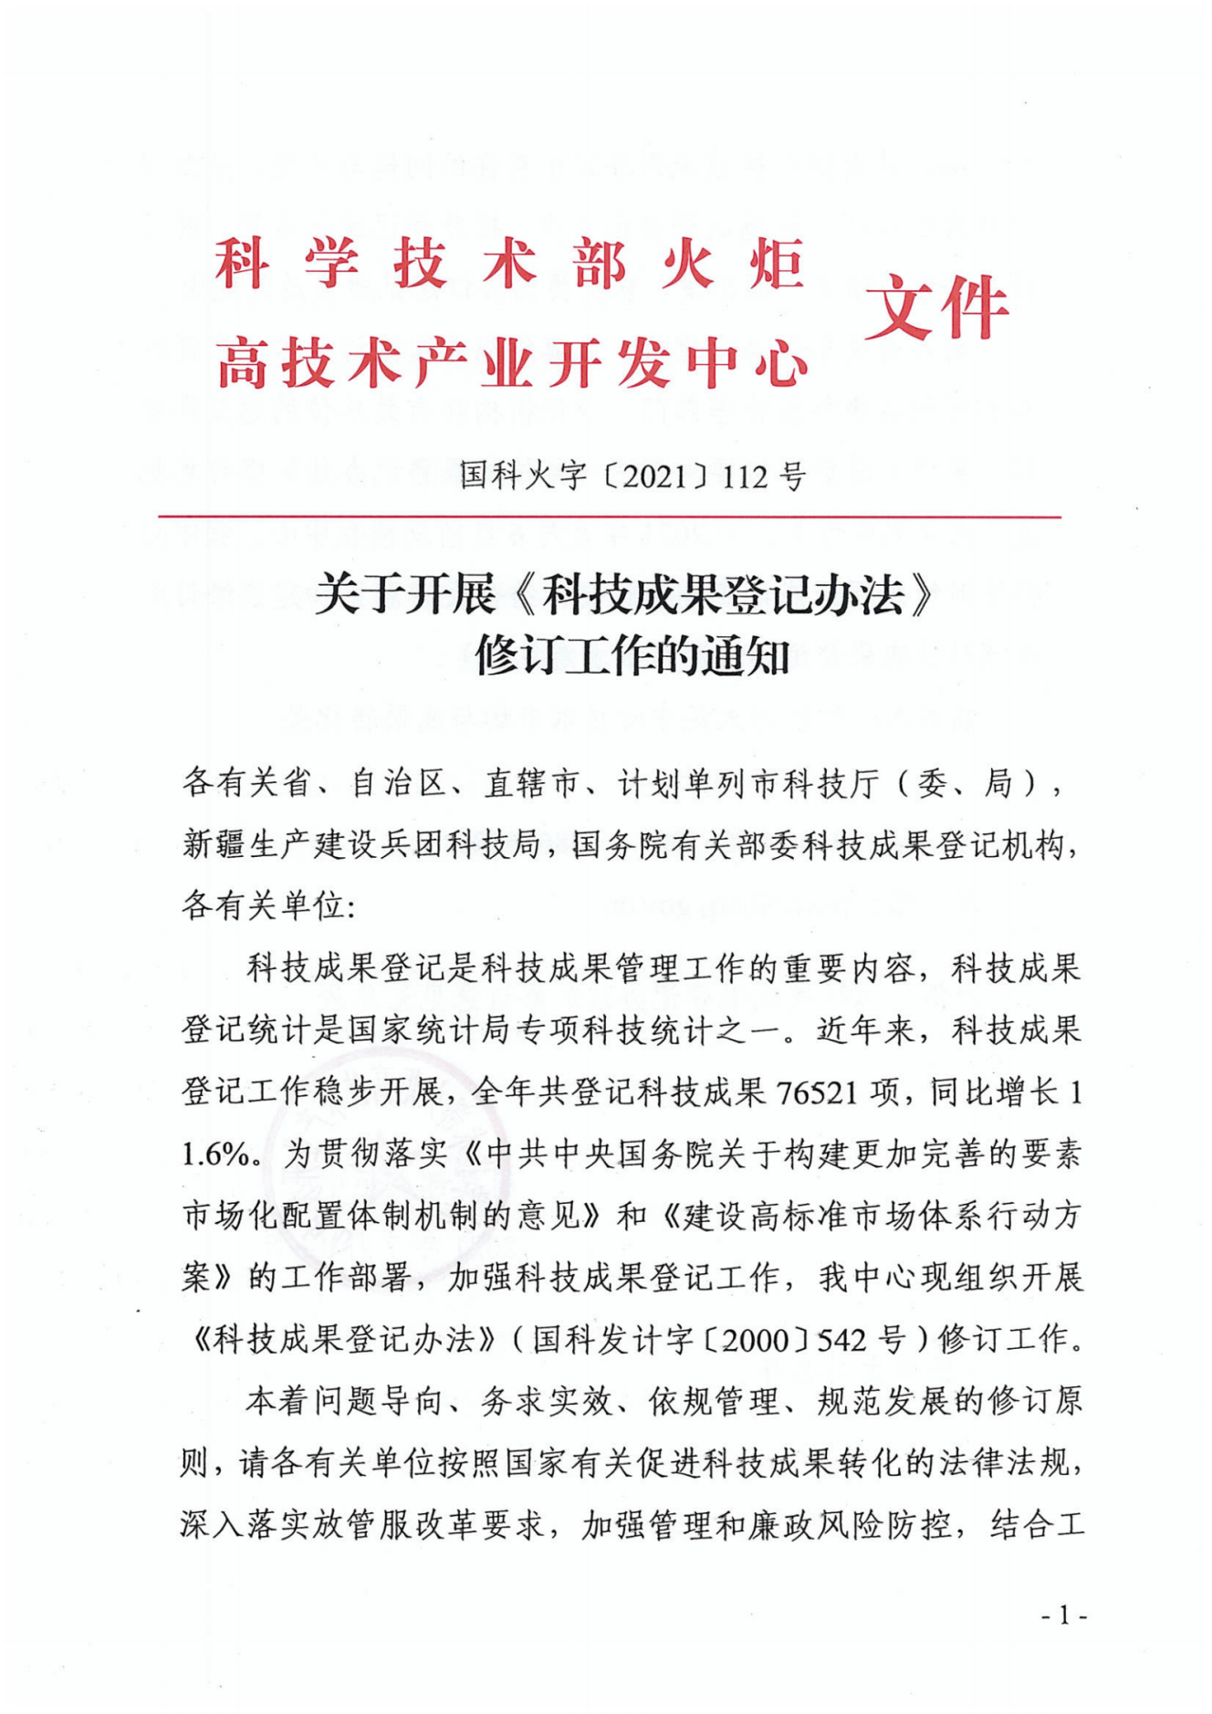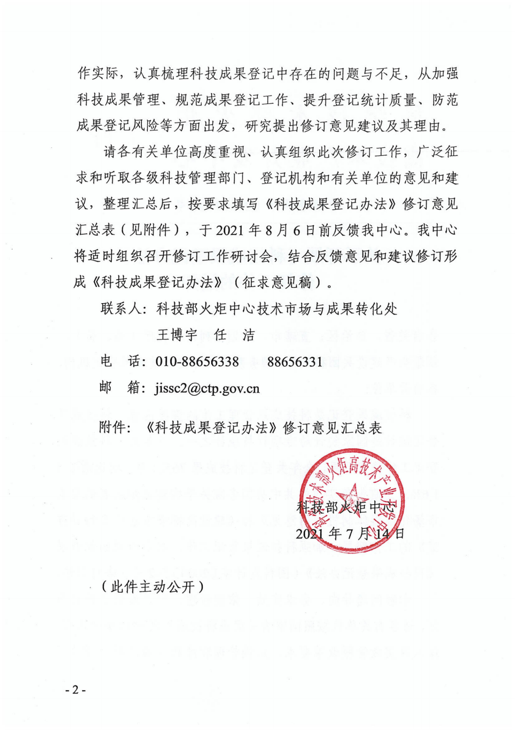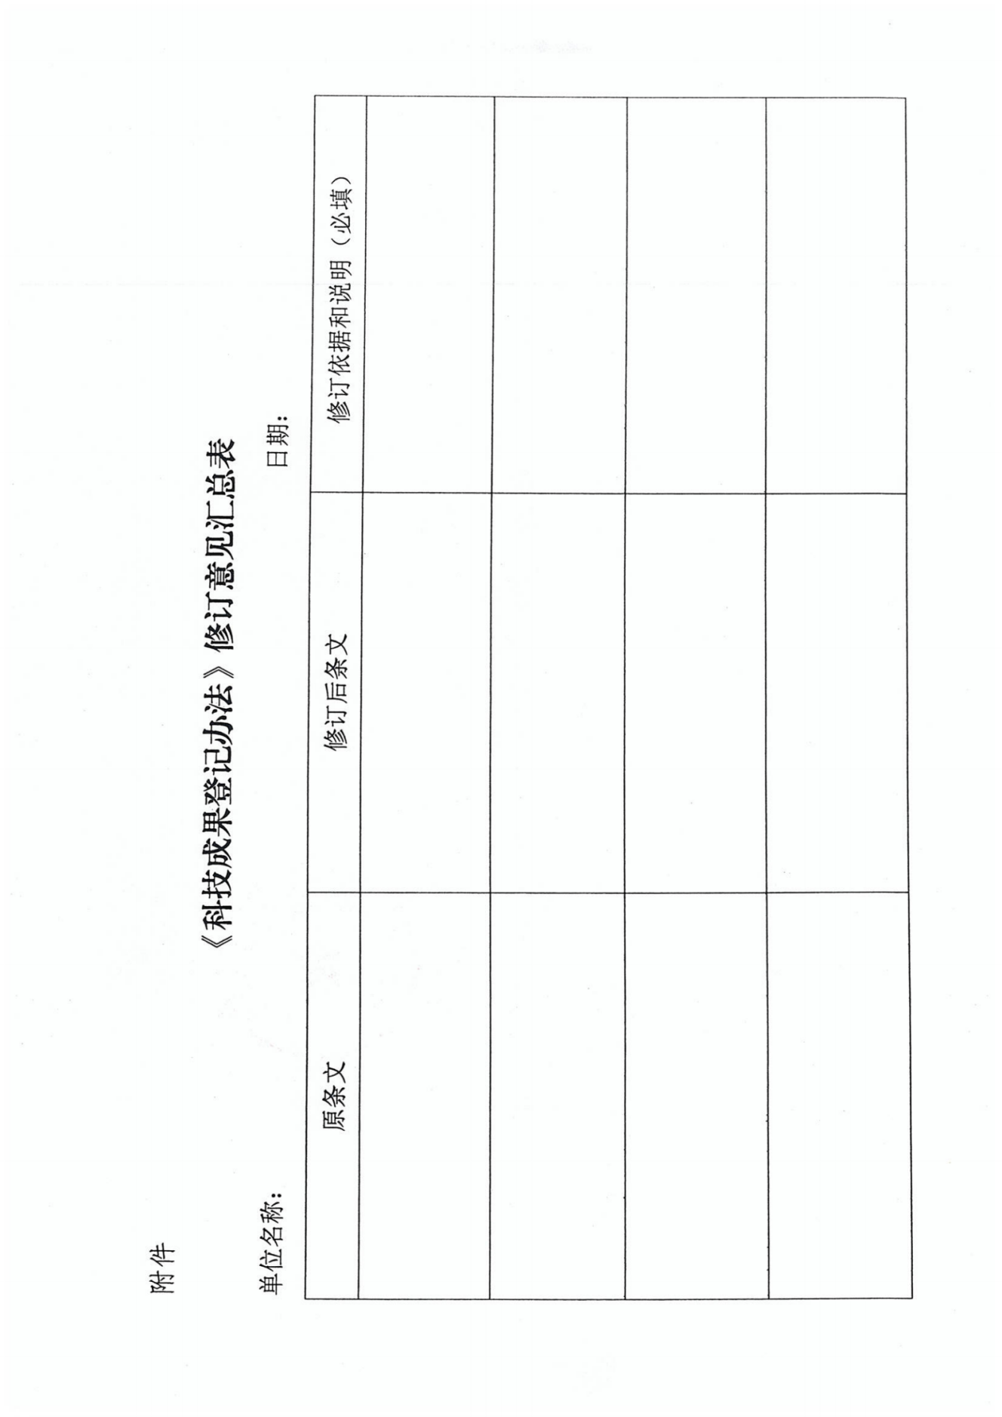

附件2
关于印发《科技成果登记办法》的通知
国科发计字[2000]542号

各省、自治区、直辖市、计划单列市科技厅（科委），新疆生产建设兵团科委，国务院各有关部委、直属机构、直属事业单位科技司（局），各有关单位：
为了贯彻落实中共中央、国务院《关于加强技术创新，发展高科技，实现产业化的决定》中“对于政府财政资金支持的科技项目，要充分运用知识产权信息资源，选准高起点，避免重复研究”的精神，科学技术部2000年第12次部务会议讨论通过《科技成果登记办法》，现印发给你们，请遵照执行。
科技部
二000年十二月七日
科技成果登记办法
第一条 为了增强财政科技投入效果的透明度，规范科技成果登记工作，保证及时、准确和完整地统计科技成果，为科技成果转化和宏观科技决策服务，制定本办法。
第二条 执行各级、各类科技计划（含专项）产生的科技成果应当登记；非财政投入产生的科技成果自愿登记； 涉及国家秘密的科技成果，按照国家科技保密的有关规定 进行管理，不按照本办法登记。
第三条 科学技术部管理指导全国的科技成果登记工作。省、自治区、直辖市科学技术行政部门负责本地区的科技成果登记工作；国务院有关部门、直属机构、直属事业单位负责本部门的科技成果登记工作。
第四条 科技成果登记应当以客观、准确、及时为原则，充分利用现代信息技术，促进全国科技成果信息的交流。
第五条 省、自治区、直辖市科学技术行政部门和国务院有关部门、直属机构、直属事业单位科技成果管理机构授权的科技成果登记机构，对符合登记条件的科技成果予以登记。
第六条 科技成果完成人（含单位）可按直属或属地关系向相应的科技成果登记机构办理科技成果登记手续，不得重复登记。
两个或两个以上完成人共同完成的科技成果，由第一 完成人办理登记手续。
第七条 科技成果登记应当同时满足下列条件：
(一) 登记材料规范、完整；
(二) 已有的评价结论持肯定性意见；
(三) 不违背国家的法律、法规和政策。
第八条 办理科技成果登记应当提交《科技成果登记 表》及下列材料：
(一) 应用技术成果：相关的评价证明（鉴定证书或者鉴定报告、科技计划项目验收报告、行业准入证明、新产品证书等）和研制报告；或者知识产权证明（专利证书、植物品种权证书、软件登记证书等）和用户证明。
(二) 基础理论成果：学术论文、学术专着、本单位学术部门的评价意见和论文发表后被引用的证明。
(三) 软科学研究成果：相关的评价证明（软科学成果评审证书或验收报告等）和研究报告。
《科技成果登记表》格式由科学技术部统一制定。
第九条 科技成果登记机构对办理登记的科技成果进行形式审查，对符合条件的予以登记，出具登记证明。科技成果登记证明不作为确认科技成果权属的直接依据。
第十条 科技成果登记机构对已经登记的科技成果应当及时登录国家科技成果数据库，并在国家科技成果网站或者科学技术研究成果公报上公告。
第十一条 凡存在争议的科技成果，在争议未解决之前，不予登记；已经登记的科技成果，发现弄虚作假，剽窃、篡改或者以其他方式侵犯他人知识产权的，注销登记。
第十二条 科技成果登记机构的工作人员擅自使用、披露、转让所登记成果的技术秘密，侵犯他人知识产权的，追究相应的法律责任。
第十三条 省、自治区、直辖市科学技术行政部门，国务院有关部门、直属机构、直属事业单位可依照本办法制定实施细则。
第十四条 本办法自2001年1月1日起施行。1984年2月22日原国家科委（84）国科发成字141号文发布的《中华人民共和国国家科学技术委员会关于科学技术研究成果管理的规定》同时废止，本办法施行公布的有关规定与本办法规定不一致的，以本办法的规定为准。

